教 案
上课日期 |  |  |  | 课时数 |  | 2
第8章  第4讲 | 授课名称 |  | 本地服务通信和远程服务通信 | 课 型 |  | 理论课
教学目标 | - 学生掌握本地服务通信和远程服务通信、音乐播放器案例
教学重难点 | 服务通信
课程思政点 | 为党育人，为国育才，培养学生的爱国主义情怀，培养学生树立正确的人生观、价值观、世界观
教法与学法 | 教学采用教师课堂讲授为主   概念性知识点：提出为什么，将抽象具体化，配合教学PPT、图例辅助讲解。   功能性知识点：提需求，并上机演示如何应用，重点内容总结运行原理。   项目实战开发：分析项目的各个功能模块，分别按照模块上机演练具体实现。
参考资料 | 《移动物联网开发》/臧艳辉  《Android移动应用基础教程》  出版社：中国铁道出版社 作者：传智播客高教产品研发部
教学过程
教学内容 |  |  |  |  | 师生互动
（一）、创设情境、激趣导入（导入新课）  1、对上节课留的作业进行答疑。  2、回顾总结上节课的内容，引出本节课主题  上节课讲解了start方式启动服务、bind方式启动服务。接下来将讲解本地服务通信和远程服务通信。  （二）、自主、合作、探究（讲授新课）  1、本地服务通信和远程服务通信（PPT13-15）  在Android系统中，服务的通信方式有两种，一种是本地服务通信，一种是远程服务通信。本地服务通信是指应用程序内部的通信，而远程服务通信是指两个应用程序之间的通信。使用这两种方式进行通信时必须满足一个前提，就是服务必须以绑定方式开启。  在使用服务进行本地通信时，首先需要开发一个Service类，该类会提供一个IBinder onBind(Intent intent)方法，onBind()方法返回的IBinder对象会作为参数传递给ServiceConnection类中onServiceConnected(ComponentName name,IBinder service)方法，这样访问者就可以通过IBinder对象与Service进行通信。  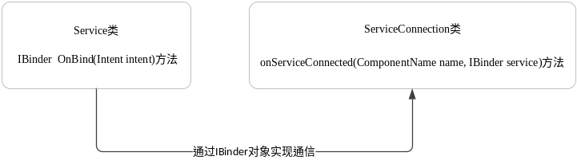  在Android系统中，各个应用程序都运行在自己的进程中，进程之间一般无法直接进行通信，如果想要完成不同进程之间的通信，就需要使用远程服务通信。  远程服务通信是通过AIDL(Android Interface Definition Language)实现的，它是一种接口定义语言(Interface Definition Language)，其语法格式非常简单，与Java中定义接口很相似，但是存在以下几点差异：  - AIDL定义接口的源代码必须以.aidl结尾；  - AIDL接口中用到的数据类型，除了基本数据类型、String、List、Map、CharSequence之外，其他类型全部都需要导入包，即使它们在同一个包中。  定义AIDL接口的示例代码如下： |  |  |  |  | 引导学生用百度等搜索引擎进行查找相关信息。  认真听从老师讲解。  掌握Android服务的通信  学生掌握服务的使用方法
package cn.itcast.service;  interface IService  { String getName();int getPrice();}  定义好AIDL接口之后，接着需要在应用程序中创建Service的子类。该Service的onBind()方法所返回的IBinder对象应该是ADT所生成的IService.Stub的子类。具体代码如下所示：  public class MyService extends Service {  //继承Iservice.stub  private class IServiceBinder extends Stub{  public String getName() throws RemoteException{  return "zhangsan";  }  public int getPrice() throws RemoteException{  return 100;  }  }  public IBinder onBind(Intent intent) {  // 第一步执行onBind方法  return new IServiceBind();  }  public void onCreate(){  super.onCreate();  }  }  2、音乐播放器案例（PPT16）  在生活中经常会用到服务，为了让大家更好的理解服务通信，接下来通过一个音乐播放器的案例来演示如何使用服务进行通信。  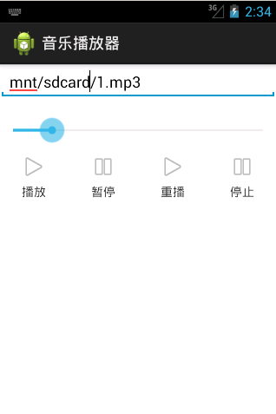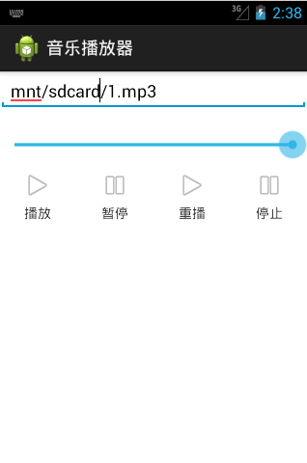  (三）课堂热身（课堂总结及课堂练习）  阶段小结  重点： 掌握本地服务通信和远程服务通信  答疑：教师询问学生对于知识点还有什么不理解的地方。针对学生不理解的知识点给与解释。  巩固练习  巩固本课时知识点 |  |  |  |  | 学生掌握本地通信服务  学生讨论本地服务和远程服务的区别
（四）拓展延伸  关于远程服务  远程服务指的是服务和访问者不在同一个应用程序中，即不在同一个进程中。  访问远程服务类似进程间通信。  访问者和远程服务需要遵守能够被操作系统理解的协议，AIDL  关于本地服务  启动的service是运行在主线程中的，所以耗时的操作还是要新建工作线程  用bindService时需要实现ServiceConnection，flags用BIND_AUTO_CREATE  service中关键要返回IBinder的实现类对象，该对象中会使用服务中的一些API  一般在自定义的ServiceConnection实现类中得到和关闭IBinder对象  通过得到的IBinder对象实现调用服务中的API  作业布置  1. Android中本地服务通信和远程服务通信区别  2. 写出服务音乐播放器实现  （五）预习：  复习  （六）板书：  服务拓展  1.本地服务通信  2.远程服务通信  3.音乐播放器案例 |  |  |  |  | 学生归纳、总结分组讨论本节课内容。  完成课堂练习。  学生认真记录教师布置的作业。
课后反思

